Contents

Yhdistäminen 1

Quick Set 2

Yleistä 4

Nollaaminen / resetointi 5

Nimen vaihtaminen 6

Salasanan vaihtaminen 6

Kirjautumisten auditointi / Logging 6

DHCP 7

Verkkojen luonti 7

DHCP varaus 10

DHCP Relay 10

DHCP Client 11

VLAN 11

Verkkojen välisten yhteyksien rajoittaminen 12

WLAN 13

WLAN lähetysteho 15

WLAN autentikointi 17

Useampi SSID 18

Konfiguroi niin että langattomilla verkoilla on pääsy vastaaviin verkkoihin 20

DNS 20

Hallinta IP rajoittaminen 21

Hallinta MAC rajoittaminen 22

Nopeuden rajoittaminen 23

Verkon rajoittaminen ajan mukana 25

NTP client 26

PPTP VPN 27

Bridgen teko 29

Bridge esimerkki 31

Staattinen reititys 32

Porttiohjaus 33

EdgePort 34

Trunk portti ja keskustelu Cisco kytkimen kanssa 34

NAT 35

/23 aliverkotus blokki esimerkki. 35

# Yhdistäminen

Yhdistä Mikrotikin eth1 liitäntä nettiin esim. kytkemällä se tolppaan tai rasiaan josta pääsee labraverkkoon.

Yhdistä ethernet kaapeli tietokoneestasi Mikrotikin eth2 liitäntään. Aseta tietokoneesi IP-osoitteet niin että se on 192.168.88.0/24 verkossa. Esim. Kuten kuvassa on laitettu.

**192.168.88.0/24 on mikrotik laitteiden sisäverkon oletus!**

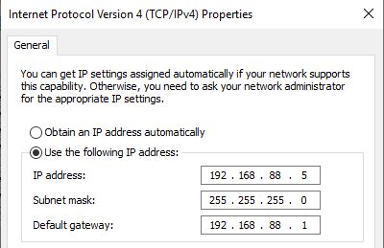

Avaa Winbox tai selain ja aseta osoitteeksi 192.168.88.1. Salasanaa ei ole ekalla kerralla.

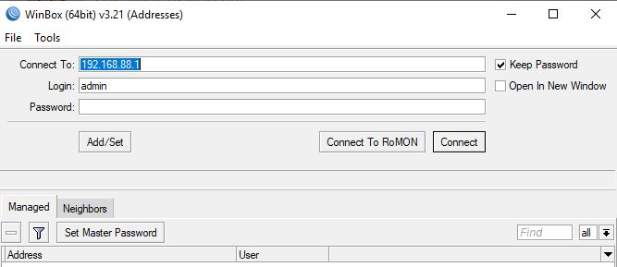

Voit myös käyttää selainta, jos Winbox ei ole käytettävissä.

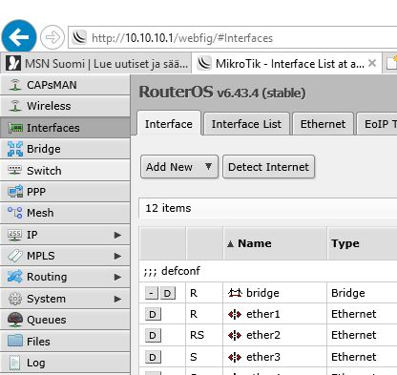

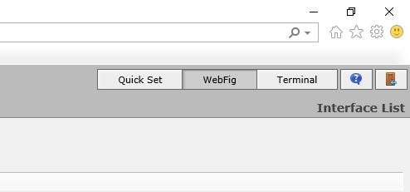’

Oikeassa yläkulmassa voit valita WebFig kohdan joka avaa samanlaisen näkymän kuin Winbox ohjelma.

# Quick Set

Asetusten teko kannattaa aloittaa Quick Set kohdasta. Siitä voit valita sisäverkon IP-osoite alueen ja onko siinä DHCP palvelua käytössä. Varmista että NAT on käytössä, jotta sisäverkon osoitteille tehdään osoitteenmuutos.

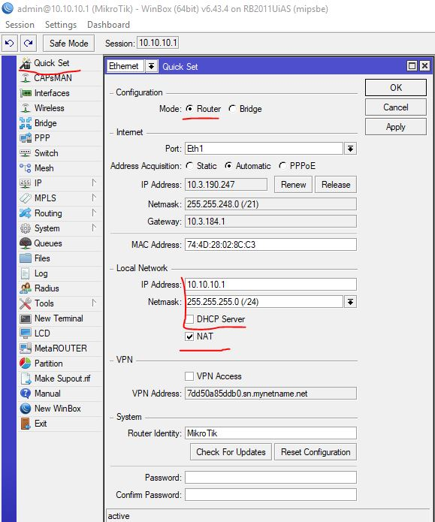

Kuvan IP-address kohta on siis reitittimen sisäverkon IP-osoite eli sisäverkon Default Gateway.

Jos et ota DHCP palvelua käyttöön joudut manuaalisesti asettamaan tietokoneella IP-osoitteet, jotta voit muodostaa hallintayhteyden uudestaan. Sama juttu siis jonka olet joutunut tekemään Asus purkkeja konfiguroidessasi.

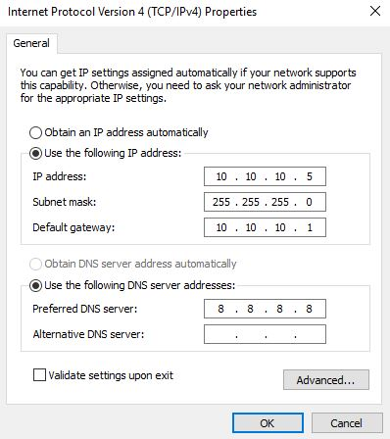

# Yleistä

Meillä on käytössä Cloud Router Switcheja. Niissä on oletuksena Ether1 portti johon internetpalveluntarjoajan yhteys tulisi. Se on siis WAN portti ja on reitittimen portti. Oletuksena se on DHCP-client jotta se saisi palveluntarjoajalta IP-osoitteen. Kaikki muut portit (Ether2 eteenpäin) ovat oletuksena samassa Bridgessä eli sillassa. Näin ne muodostavat yhtenäisen portin/laitteen. Jotta näistä porteista voidaan tehdä reitittäviä portteja joita me haluamme, tulee Bridge poistaa ja portit poistaa Bridgestä.

Kun tehdään näin, tulee palomuuriin tehdä hiukan säätöjä ja valita jokin portti jolle asetetaan IP-osoite, jota kautta laitetta voidaan hallita.

Palomuurista tulee poistaa/disabloida kuvassa merkattu kohta. Jos tätä ei poista ei MikroTikkiin välttämättä enää saa hallintayhteyttä ja laite pitää resetoida.

IP > Firewall > Filter Rules

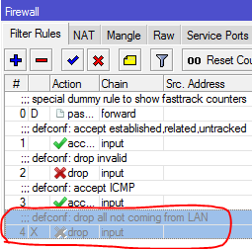

Quick Set kautta pääset vaihtamaan perusasetuksia helposti kuten sisäverkon IP-osoite alueen ja onko siinä DHCP käytössä.

Valitse jokin portti, jota haluat käyttää hallintaan ja aseta sille IP-osoite.

IP > Addresses

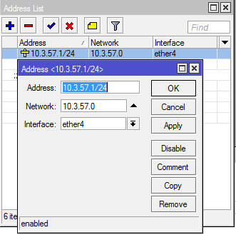

# Nollaaminen / resetointi

Mikrotikin saa nollattua Winboxin kautta.

System > Reset Configuration.

Tai jos laitteessa on TFT-näyttö.

Näpäytä näyttöä kaksi kertaa. Vieritä alaspäin kohtaan Reset Configuration. Oletus PIN on 1234.

# Nimen vaihtaminen

System > Identity

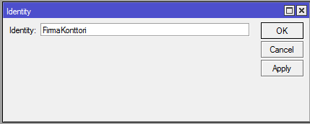

# Salasanan vaihtaminen

System > Password

Ensimmäisellä kerralla, kun vaihdat salasanan, jätä Old Password tyhjäksi sillä oletuksena MikroTik reitittimissä ei ole salasanaa admin tilillä.

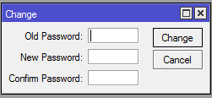

# Kirjautumisten auditointi / Logging

System > Logging

Tee ensin uusi loki toiminto joka tallentaa tiedot tkulog.txt nimiseen tiedostoon levylle. Sinne on annettu nimeksi auth tässä.

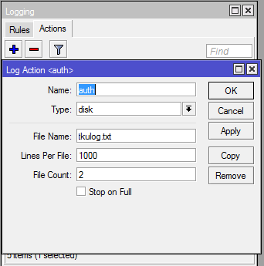

Sitten tee sääntö jolla määritetään, että account tason tapahtumaan käytetään aikaisemmin tehtyä toimintoa auth.

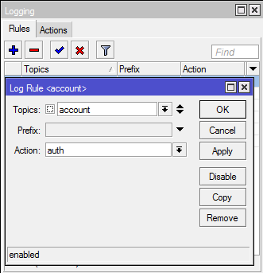

Tiedot tallentuvat tkulog.txt johon pääsee käsiksi Files välilehdeltä. Sieltä lokin voi ladata tietokoneelle.

# DHCP

# Verkkojen luonti

Aluksi sinun tulee asettaa IP-osoite reitittimen portille.

IP > Address List

Tässä on asetettu osoite 10.3.57.1/24 osoitteeksi portille ether4.

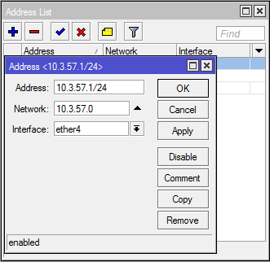

Seuraavaksi tee uusi IP-osoite pooli josta DHCP jakaa osoitteita.

IP > Pool

Tässä jaetaan osoitteita 10.3.57.2 – 10.3.57.254

Mikrotik ilmeisesti jakaa ensimmäisenä osoitteita loppupäästä, eli 10.3.57.254 olisi ensimmäinen jaettu osoite.

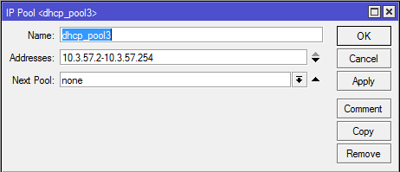

Seuraavaksi luodaan DHCP serveri

IP > DHCP Server > DHCP välilehti

Valitse portti jossa DHCP serveri tulee toimimaan, tässä tapauksessa ether4.

Valitse myös osoite pooli jota käytetään, tässä tapauksessa dhcp_pool3 joka luotiin edellisessä kohdassa.

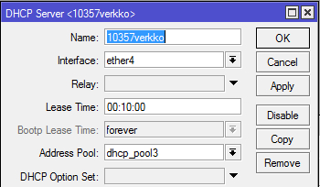

DHCP palvelimelle voi lisätä optioita kuten DNS palvelimen osoitteen.

IP > DHCP Server > Networks

Tässä tapauksessa DNS palvelimena käytetään 10.3.57.1 osoitetta, tähän voisi myös esim. laittaa Googlen 8.8.8.8 tai oman DNS palvelimen joka pyörii Windows tai Linux palvelimella.

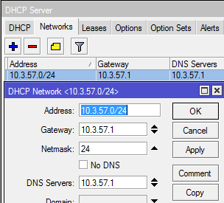

Voit katsoa jaettuja osoitteita IP > DHCP Server > Leases kohdasta.

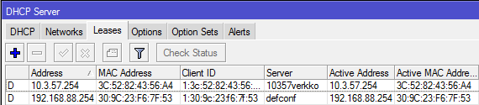

Leases kohdasta voi tehdä myös varauksen tietylle tietokoneelle. Esim. jos halutaan että tietokone saa aina osoitteen 192.168.88.69.

Joskus tehtävissä on määritelty esim. että palvelimen IP-osoite pitää olla ensimmäinen käytettävä IP-osoite. Ensimmäinen käytettävä IP-osoite on tietenkin ensimmäinen laiteosoite joka esim. 192.168.88.0/24 verkossa olisi 192.168.88.1. Viimeinen laiteosoite taas olisi 192.168.88.254.

## DHCP varaus

Joudut selvittämään tietokoneen MAC-osoitteen, koska sillä varaus tehdään. Tässä 192.168.88.69 on varattu tietokoneelle jonka MAC-osoite on 30:9C:23:F6:7F:53. Muista myös valita DHCP serveri jolta osoite tulee!

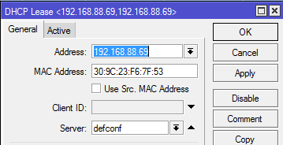

DHCP palvelimen voi myös disabloida painamalla punaista rastia.

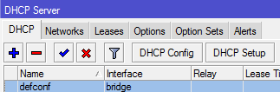

# DHCP Relay

DHCP Relay toimii MikroTikissä samalla tavalla kuin Ciscon laitteissakin. Oletuksena reitittimet estävät laitteiden DHCP pyynnöt ja tarjoukset. Tässä esimerkissä on käytetty kuvan mukaisia portteja ja osoitteita:



DHCP palvelimen osoite on 192.168.7.254 ja se on kiinni MikroTikin portissa Ether7. DHCP palvelin on toteutettu Windows Server 2016 palvelimella. Tämän DHCP palvelimen halutaan jakavan osoitteita 192.168.8.0 verkkoon joka sijaitsee Ether8 portissa. Tämä ei toimi koska kuten aiemmin mainittiin, reititin ei jaa eteenpäin DHCP viestejä.

Tätä varten konfiguroidaan DHCP relay porttiin Ether8 joka määrittää että DHCP palvelin sijaitsee osoitteessa 192.168.7.254. Tämä kertoo reitittimelle että näitä kyseisiä DHCP viestejä saa lähettää eteenpäin Ether8 portin kautta.

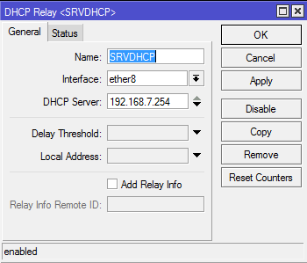

# DHCP Client

IP > DHCP Client.

DHCP Clientiä käytetään, jos halutaan jonkin portin saavan IP-osoitteet automaattisesti DHCP palvelimelta. Oletuksena MikroTikin Ether1 portti on DHCP client koska se yleensä liitetään suoraan internet palveluntarjoaan kiinni.

Manuaalisesti voit lisätä minkä tahansa portin DHCP clientiksi.

# VLAN

VLANeilla saadaan muodostettua virtuaalisia lähiverkkoja. Näitä konfiguroidaan yleensä kytkimiin, mutta myös MikroTikin reititin portteihin saa ne asetettua.

Interfaces > VLAN > Luo uusi VLAN

VLANille voi antaa nimen. VLAN IDlle määritetään mikä VLAN on kyseessä, tässä on käytetty VLAN 20. Tämä VLAN on portissa Ether2.

Huom! VLAN ID kohdassa tulee olla sama VLAN numero kuin Ciscon kytkimessä jos haluat, että laitteiden VLANit toimivat keskenään. Ciscossa voisi olla esim. VLANit 20 ja 30. Nämä kyseiset VLANit tulee myös löytyä MikroTikistä ja ne asetetaan nimenomaan MikroTikin Interface VLAN, VLAN ID kohdasta. Jos tähän asettaisi vaikka 22, 20 sijaan, ei se trunk/vlan yhteys mikrotikin ja ciscon välillä toimisi.

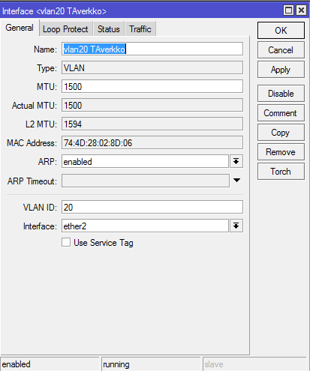

Tähän reitittimeen on luotu kaksi VLANia: VLAN 20 ja VLAN 40 jotka sijaitsevat porteissa Ether2 ja Ether4. Oletuksena ne voivat keskustella keskenään.

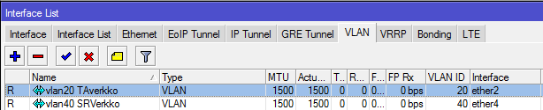

# Verkkojen välisten yhteyksien rajoittaminen

Oletuksena reititys MikroTikin porttien ja VLANien välillä toimii. Jos haluat estää esim. VLAN 20 ja VLAN 40 tai Ether2 ja Ether7 välisen liikenteen se tulee tehdä palomuurin kautta.

IP > Firewall > Filter Rules

Tässä esimerkissä VLAN 20 on Ether2 portissa ja VLAN 40 Ether4 liitännässä. Palomuuri säännöllä estetään näiden kahden portin välinen liikenne.

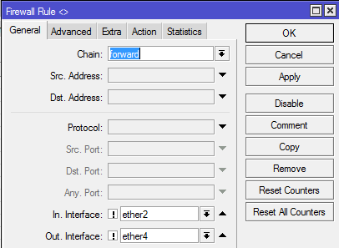

Action välilehdeltä määritetään mitä paketeille tehdään. Koska halutaan että yhteys VLANien välillä ei toimi, paketit tiputetaan eli drop.

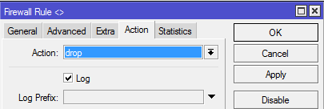

**Sitten joutuisit tekemään myös toisen säännön, jossa In ja Out interface ovat vastakkain päin. Muuten rajoitus toimisi vain toiseen suuntaan.**

Testaa toiminta pingaamalla.



Ennen palomuuri sääntöä yhteys toimi.

# WLAN

Joistain MikroTikin malleista löytyy myös WLAN ominaisuus.

Heti alkuun WLAN1 portti kannattaa irroittaa bridgestä jotta sitä voidaan hallita paremmin. Voit sitten luoda WLANille oman IP osoitealueen, poolin ja DHCP palvelimen. Samalla tavalla kuin aikaisemmin ohjeissa luotiin Ether4 portille DHCP kappaleessa.

WLAN poistaminen käytöstä.

Wireless > Interfaces

Punaisella rastilla voi disabloida liitännän, tässä tapauksessa wlan1.

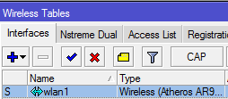

Wireless > Wireless kohdasta löytyy lisäasetuksia joita langattomaan verkkoon voi tehdä.

Channel Width kohdasta voit vaihtaa kanavanleveyttä.

Frequency kohdasta voi valita mitä kanavaa käytetään. Tässä kuva joka kertoo mikä kanava vastaa mitäkin taajuutta. Esim. jos pyydettäisiin asettamaan kanavaksi kanava 11, sen taajuus olisi 2462 MHz. Kanavien ero toisiinsa nähden on siis 5MHz. 1 kanava on 2412MHz ja 2 kanava 2417MHz jne.

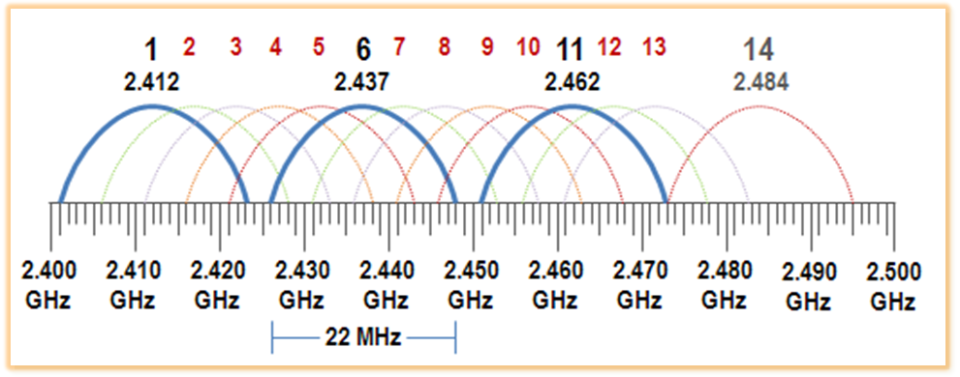

SSID kohdasta vaihdetaan verkonnimeä, joka näkyy kun verkkoon yhdistetään. Se voisi olla esim. Hyria-vieras tai tässä tapauksessa Taitaja2019.

Default Forward asetuksella voi estää, että langattomat laitteet eivät voi kommunikoida keskenään. Oletuksena langattomat clientit keskustelevat keskenään. Jos haluat estää tämän, ota rasti pois kohdasta Default Forward. Näin voitaisiin estää hyvin esim. vierasverkon laitteiden kommunikointi keskenään.

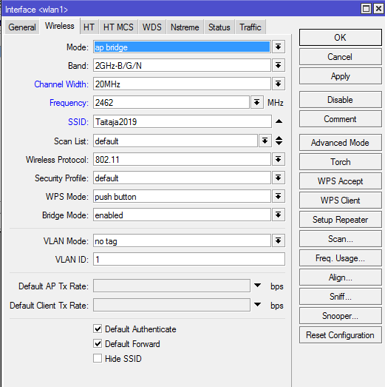

# WLAN lähetysteho

Langattoman verkon lähetystehoa voi rajoittaa.

Wireless > WLAN1 > Aseta päälle Advanced Mode > Tx Power

Tätä asetusta ei voi tehdä VirtualAP:lle, ainoastaan ”fyysiselle” WLAN portille.

Tx Power 10 vastaa 10 mw (milliwattia). Muista valita myös all rates fixed vaihtoehto.

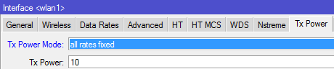

Voit tarkistaa tämän vielä Current Tx Power välilehdeltä.

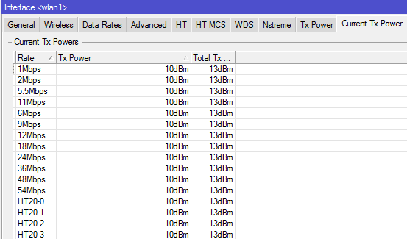

Tässä on dbm – watti taulukko josta näkyy mikä dbm arvo vastaa mitäkin wattiarvoa.

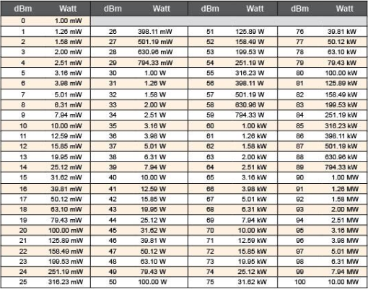

Nämä asiat voi myös laskea seuraavilla kaavoilla:

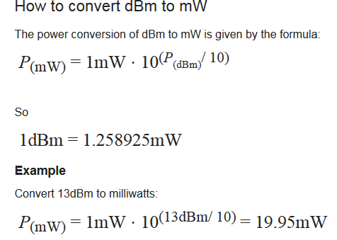 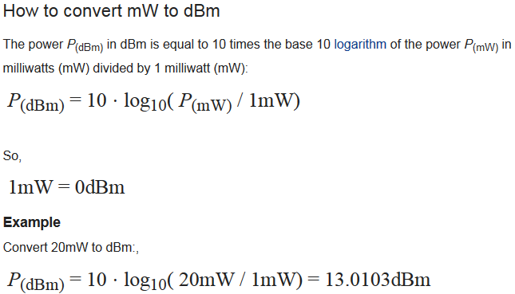

# WLAN autentikointi

Oletuksena WLAN ei vaadi mitään salasanaa ja se käyttää DHCP palvelimena bridgen DHCP palvelinta.

Wireless > Security Profiles

Esim. WPA2-PSK salasana saadaan käyttöön luomalla uusi profiili.

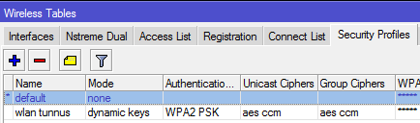

Profiilin asetukset:

Muista valita oikea autentikointityyppi, tässä tapauksessa WPA2-PSK. Tässä nimeksi annettiin wlan tunnus ja salasanaksi asetettiin linuxonparas. Muista kirjoittaa salasana ylös jonnekin ja kirjoita se oikein!

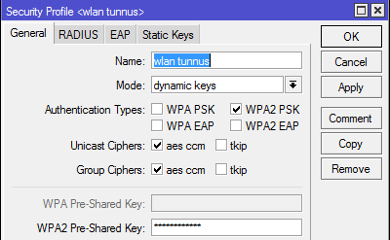

Lopuksi tämä Security Profile tulee määrittää oletus Security Profileksi WLAN1 portille. Kuvassa punaisella värillä alleviivattu kohta.

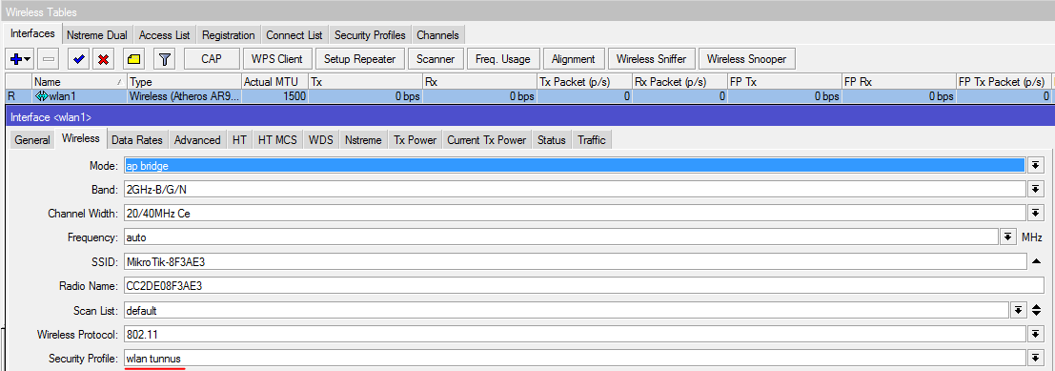

Näin kun teet niin liitettävä langaton laite pyytää salasanaa eikä verkkoon pääse ilman sitä.

# Useampi SSID

MikroTikissä, jossa on langaton verkko käytössä, on oletuksena vain yksi langaton verkko (eli SSID). Siihen saadaan luotua useita SSID:tä. Niiden tekoon käytetään virtualAP eli virtuaalisia access pointteja.

Tässä ohjeessa luodaan VierasAP ja Linuxverkko nimiset SSID:t. Niissä käytetään kuvan mukaisia osoitteita ja konfiguroidaan DHCP palvelut niitä varten. Tätä esimerkkiä varten on jo luotuna Security Profilet langattomien verkkojen tunnistautumista varten.

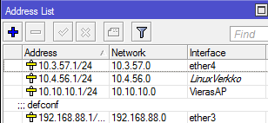

Aluksi luo kaksi langatonta virtuaali access pointtia.

Wireless > Interfaces > Sininen plus merkki > Virtual

Muista asettaa verkoille SSID ja Security Profile.

LinuxVerkko:

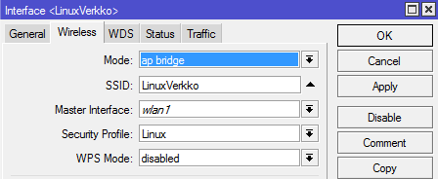

VierasAP:

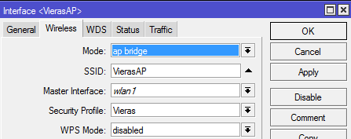

Seuraavaksi anna näille verkoille (VierasAP ja LinuxVerkko) IP-osoitteet. Muista valita interfaceksi juuri luotu virtuaali AP.

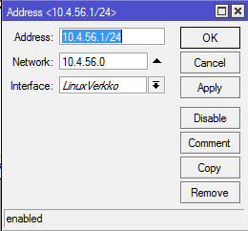

Seuraavaksi luo IP poolit näille verkoille (interfaceille).

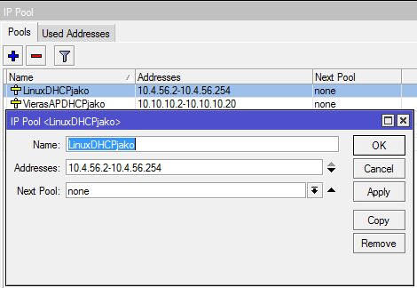

Sitten luo kaksi DHCP palvelinta, toinen VierasAP:lle ja toinen LinuxVerkko:lle. Muista valita Interfaceen virtuaali AP.

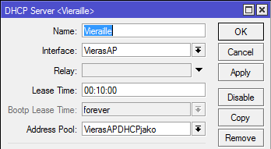

Tarvittaessa voit tehdä DHCP palvelimelle lisäasetuksia:

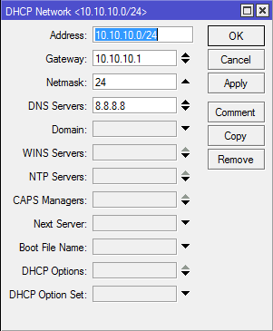

Tämän jälkeen homman pitäisi onnistua. Liitä jokin langaton laite VierasAP tai Linuxverkko WLANiin. Mobiililaitteet voivat valittaa, että Internet ei ole saatavilla. Tämän saa tietenkin korjattua myöhemmin kun luo MikroTikkiin reitityksen eteenpäin.

Testausta varten yhdistin työpuhelimen VierasAP verkkoon ja sitä pystyi pingata työasemilta.

# Konfiguroi niin että langattomilla verkoilla on pääsy vastaaviin verkkoihin

Lue kohta **Bridge esimerkki.**

# DNS

MikroTikille voi määrittää DNS palvelimen. Tässä on asetettu DNS palvelimeksi 100.100.100.100 joka oli yhtenä vuonna palvelinverkon DNS palvelin.

Se vastaa myös etäpyyntöihin eli Remote Requesteihin.

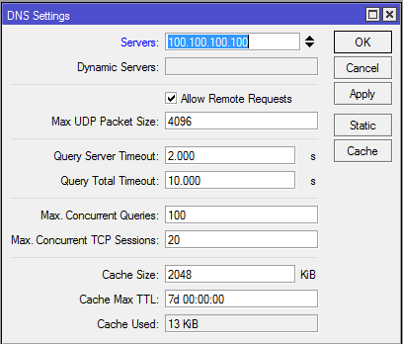

# Hallinta IP rajoittaminen

Voit rajoittaa osoitteita/osoitetta josta MikroTikkiin voi ottaa hallintayhteyden.

Näistä rajoituksista on monia eri variaatioita taitaja tehtävissä. Salli yhteys vain palvelinverkosta, salli yhteys vain tietystä IP osoitteesta jne**.**

**Lue huolella mistä yhteys pitää sallia ja huolehdi ettet lukitse itseäsi ulos järjestelmästä estämällä yhteyksiä kaikkialta tai estämällä yhteyttä niistä koneista joista sen tulee onnistua!**

IP > Services >

Voit myös tehdä asetuksia SSH ja Telnet etäyhteyksille.

Tässä on määritetty, että Winbox voi ottaa hallinta yhteyden vain laitteista, jotka ovat verkossa 192.168.88.0/24

**Varmuuden vuoksi kannattaa laittaa sallittu verkko kaikkiin näihin kohtiin.**

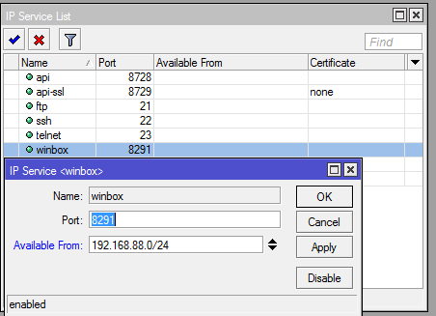

Tässä hallintayhteys on sallittu vain osoitteesta 192.168.88.235. Huomaa, tähän ei tarvinnut määrittää aliverkonmaskia lainkaan.

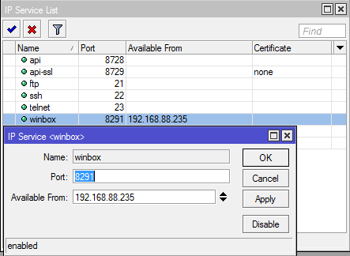

# Hallinta MAC rajoittaminen

Voit myös määrittää mistä verkoista voidaan ottaa yhteys MAC osoitteen kautta.

Aluksi meidän tulee luoda uusi Interface List. Tähän interface listiin tulee määrittää se portti/bridge josta haluat sallia yhteydet MACin kautta. Esim. jos yhteydet tulee sallia palvelinverkosta, tähän asetettaisiin se portti jossa palvelinverkko on (esim. eth3 tai palvelinverkko niminen bridge).

Interface > Interface List > Lists painike

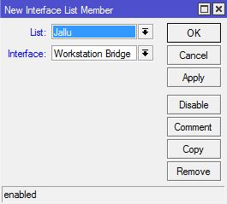 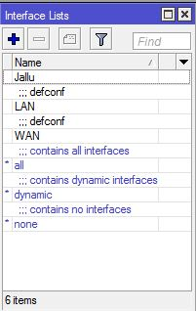

Tools > MAC Server

Näille vaihtoehdoilla määritetään mitkä interface listit voivat ottaa yhteyden MAC osoitteella.

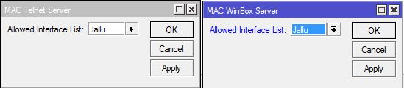

# Nopeuden rajoittaminen

MikroTikin nopeuksia voi rajoittaa Queues valikosta.

General välilehdestä voi määrittää kohteen johon nopeutta rajoitetaan. Tässä nopeutta on rajoitettu kohteeseen 192.168.88.69. Nopeus on rajoitettu 4Megaan.

Rajoituksia voi tehdä myös suoraan porteille tai WLANille. Myös kokonaisia verkkoja voi rajoittaa esim. 192.168.88.0/24

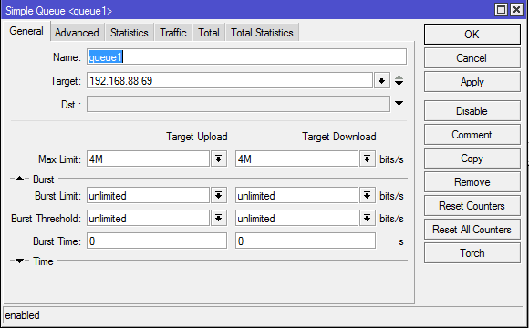

Tältä rajoitettu nopeus näyttää Windowsin tiedostonsiirrolla, nopeudet eivät ehkä ole ihan kohdillaan, ei tietoa mistä tämä johtuu, mutta rajoitusta se kuitenkin tekee:

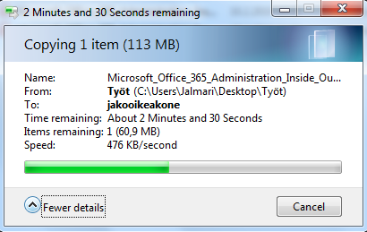

# Verkon rajoittaminen ajan mukana

MikroTikin palomuurilla voit rajoittaa minä aikana jokin laite tai verkko pääsee esim. Internettiin tai toiseen verkkoon.

Varmista, että MikroTikin kellonaika on kunnossa ennen kuin teet palomuurilla ajastettuja rajoituksia.

System > Clock

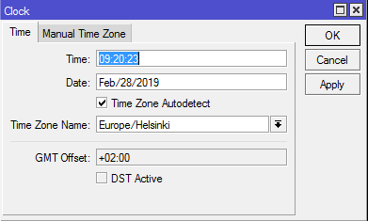

Tai komentoriviltä:

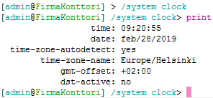

Tällä palomuurisäännöllä estetään yhteydet jotka menisivät Ether2 olevasta verkosta Ether4 olevaan verkkoon. Näitä sääntöjä voi joutua tekemään useampia jotta tarvittavat verkot saa estettyä.

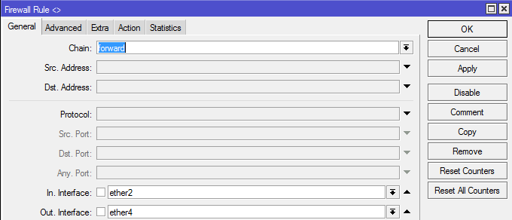

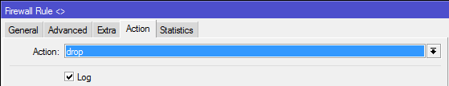

Tämän lisäksi tulee määrittää aika jona palomuurisääntö on päällä.

Tällä säännöllä palomuuri estäisi yhteydet klo 6:00 – 23:00 välisenä aikana.

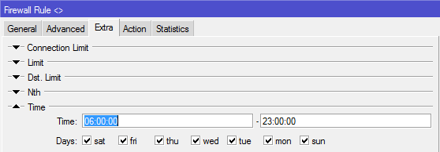

# NTP client

Jos MikroTik laitteiden kellot tulee saada synkronoitua voidaan käyttää NTP (Network Time Protocol) palvelinta joka hoitaa tämän.

System > SNTP client

Aseta tila Enabled ja määritä NTP palvelimen IP-osoite.

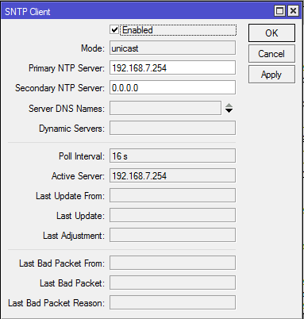

# PPTP VPN

Ensimmäisenä luo uusi pooli. Tässä nimenä on VPNpool ja osoite alue 172.16.55.10-30. Näitä osoitteita käytetään VPN clienteille jotka muodostavat VPN yhteyden.

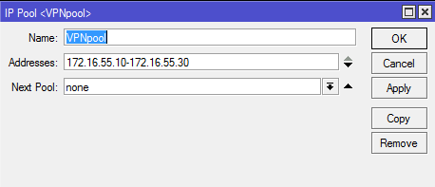

Aseta PPTP palvelin päälle.

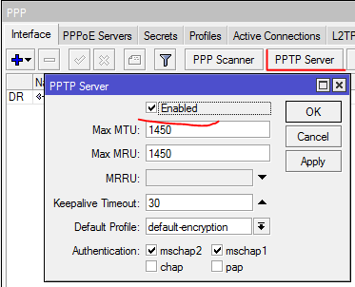

Luo uusi profiili. Muista valita osoite alueeksi juuri luotu pooli.

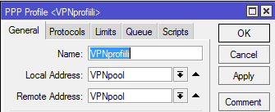

Tee uusi PPP Secret. Muista valita profiili.

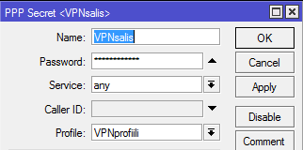

Näiden lisäksi joudutaan tekemään kaksi palomuuri sääntöä. Näillä sallitaan portti 1723 jota PPTP VPN (Point-to-Point Tunneling Protocol Virtual Private Networking) ja GRE (Generic Routing Encapsulation) käyttävät.

Portti 1723:

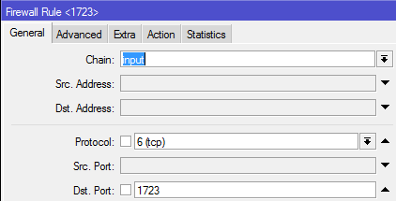

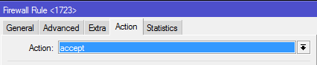

Ja GRE:

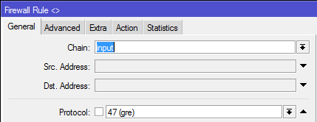

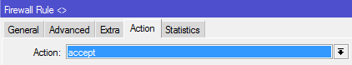

Tässä kuva jossa näkyy toimiva yhteys.

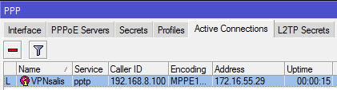

Näin VPN yhteys muodostetaan Windows 10 tietokoneella. Palvelimen nimi tai osoite kohtaan laitetaan MikroTikin IP-osoite. Sillä ei näyttäisi olevan väliä mihin MikroTikin porttiin (eli IP-osoitteeseen) VPN-yhteyden muodostaa. Tässä yksi porteista oli 192.168.7.1. Myös 10.3.57.1 toimi ja tietokone ei ollut yhdistettynä siihen porttiin.

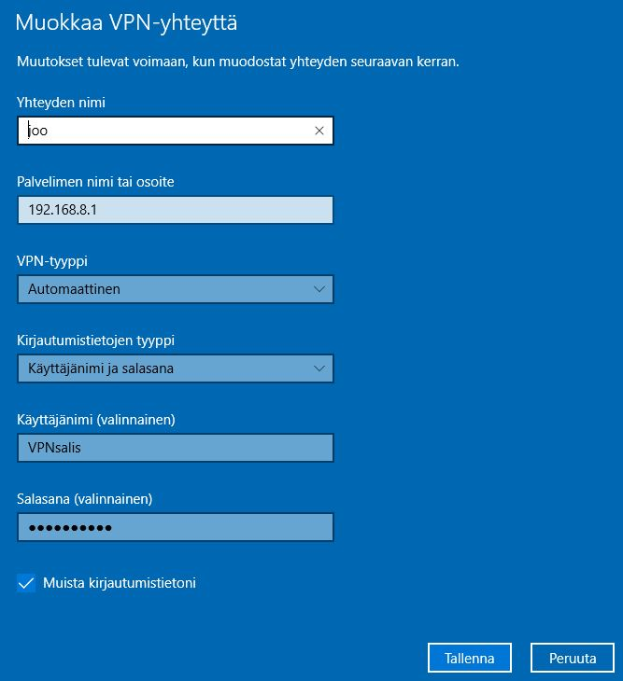

Tämä laite pystyi myös pingaamaan muita laitteita muissa verkoissa jotka oli yhdistetty MikroTikkiin. Palomuurilla voisi tietenkin estää että VPN yhteydellä ei pääsee esim. muihin kuin palvelinverkkoon.

# Bridgen teko

Jos haluat yhdistää esim. langattoman verkon ja langallisen verkon yhdeksi portiksi se voidaan toteuttaa bridgen eli sillan avulla. Tässä yhdistetään VirtualAP LinuxVerkko ja Ether5 portti yhdeksi yhtenäiseksi portiksi.

Luo uusi Bridge.

Bridge > Bridge > Plus merkkiä

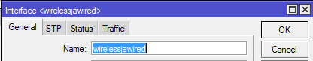

Lisää haluamasi portit Bridgeen. Kuvassa lisätään LinuxVerkko bridgeen, muista tehdä sama toimenpide myös Ether5 portille.

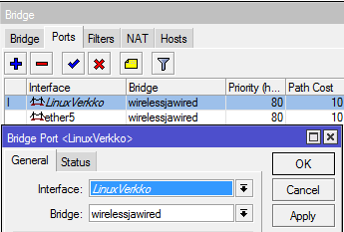

Luo uusi osoite tälle bridgelle.

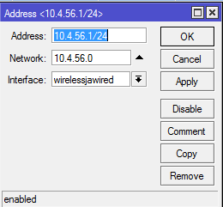

Tarvittaessa luo uusi DHCP jako tai käytä olemassa olevaa. Tässä oli olemassa jo DHCP jako nimeltään LinuxDHCPjako.

Luo DHCP palvelin joka jakaa osoitteita Bridgessä. Koska DHCP palvelin jakaa osoitteita bridgelle se jakaa osoitteet LinuxVerkko langattomalle verkolle ja langallisille laitteille jotka on kytketty Ether5 porttiin.

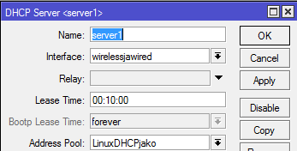

10.4.56.251 on jaettu työasemalla Ether5 portin kautta.

10.4.56.252 on jaettu älypuhelimelle langattoman verkon kautta.

Laitteet pystyvät keskustelemaan keskenään.



**Ongelmia:**

DHCP palvelimen ”väri” oli punainen kuten kuvassa:



Ongelman korjaus on kuvattu tässä:

Portin disablointi ja enablointi uudestaan Address Listista voi korjata ongelmia. Minulla oli alun perin jo olemassa oleva verkko 10.4.56.1/24 joka oli määritetty portille LinuxVerkko. Loin uuden Osoitteen 10.4.56.1/24 jonka asetin Bridgelle ja sitten poistin LinuxVerkon osoitteen. Homma ei kuitenkaan toiminut samantien vaan uusi 10.4.56.1/24 osoite piti disabloida ja enabloida jonka jälkeen se lähti toimimaan.

# Bridge esimerkki

Tehtävänanto voisi olla esim. tällainen:



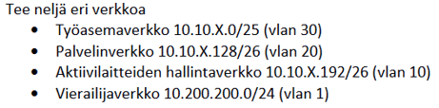



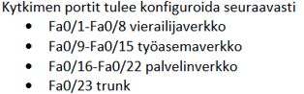

Tämä vaatii Bridgen eli sillan luonnin langattoman ja langallisen verkon välille. Luotaisiin bridge jossa on Työasemaverkko 10.10.x.0 joka voisi fyysisesti olla portissa Ether2 ja VirtualAP TyöasemaWLAN.

Sama tehtäisiin vierailijaverkolle. Eli luotaisiin bridge jossa on Vierailijaverkko 10.200.200.0 joka voisi fyysisesti sijaita vaikka Ether6-10 porteissa ja VirtualAP VierasWLAN.

MikroTikin portti 5 toimii Trunk-porttina Cisco kytkimeen.

# Staattinen reititys

Staattinen reititys tehdään ja toimii samalla tavalla kuin Ciscon laitteilla.

Tässä luodaan staattinen reititys kahden MikroTikin välille kuvan mukaiseen verkkoon:

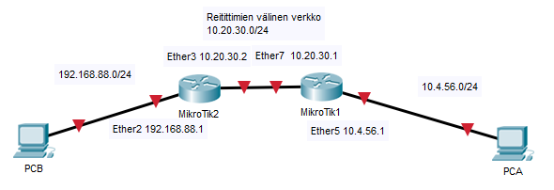

Lisää tarvittavat IP-osoitteet MikroTikin porteille joita haluat käyttää. Tässä esimerkissä käytettävät portit ja osoitteet näet yllä olevasta kuvasta.

Ennen kuin lähdet tekemään reititystä, on hyvä testata, että yhteys kahden reitittimen välillä toimii. **Jos yhteys reitittimien välillä ei toimi, on turha alkaa tekemään reititystä ennen kuin vika on korjattu.** Tähän voit käyttää MikroTikin omaa työkalua sillä pingaaminen tietokoneelta ei vielä onnistu koska reititys ei ole tehty.

Tools > Ping

Voit halutessasi myös valita portin josta pingausta lähetetään. Oletuksena MikroTik itse selvittää sen.

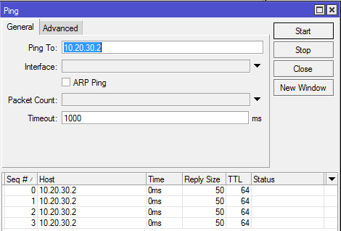

MikroTik1 asetukset:

Luodaan staattinen reitti 192.168.88.0/24 verkkoon. Kaikki liikenne, joka menee tähän verkkoon, ohjataan osoitteeseen 10.20.30.2, joka on MikroTik2 reitittimen portti.

Gateway on sama asia tässä yhteydessä kuin Ciscon laitteissa Next Hop.

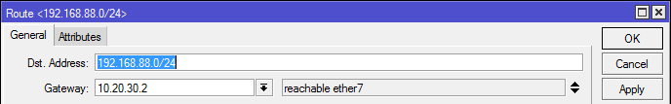

MikroTik2 asetukset:

Luodaan staattinen reitti 10.4.56.0/24 verkkoon. Kaikki liikenne joka menee tähän verkkoon, ohjataan osoitteeseen 10.20.30.1, joka on MikroTik1 reitittimen portti.

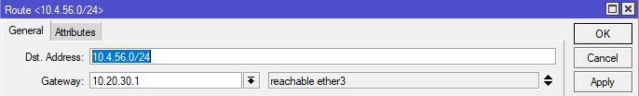

# Porttiohjaus

Portinohjausta käytetään kun halutaan ohjata jokin julkinen osoite johonkin yksityiseen osoitteeseen. Käytössä voisi olla esim. WWW-palvelin joka halutaan jakaa nettiin päin.

Tässä esimerkissä julkinen IP-osoite on 10.3.57.1 (Ether4) ja yksityinen IP-osoite on 192.168.7.254 (Ether7). Yksityisessä osoitteessa on Windows Server 2016 IIS palvelulla toteutettu WWW-palvelin testausta varten.

Tehdään portin ohjaus 10.3.57.1:3999 joka ohjaa osoitteeseen 192.168.7.254:80. Portti 80 on oletusportti HTTP liikenteelle.

IP > Firewall > NAT > Punaista plussa merkkiä

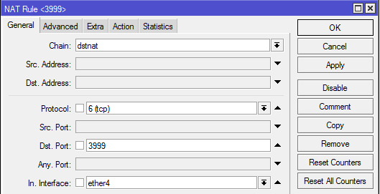

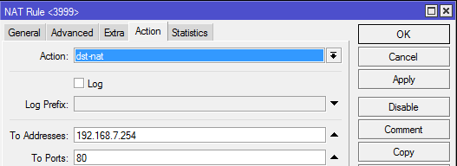

Portinohjaus toimii.

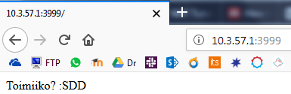

# EdgePort

Tämä on sama ominaisuus kuin Cisco laitteissa PortFast. Siitä voi olla hyötyä jos asennetaan käyttöjärjestelmiä verkon kautta esim. WDS + MDT palveluiden avulla.

# Trunk portti ja keskustelu Cisco kytkimen kanssa

Tästä löytyy mahtava ohje osoitteesta:

Tämä ohje toimii niin kuin pitääkin. Ohjeessa ei kuitenkaan ollut kuvia, että DHCP palvelimen networks asetuksista tulee asettaa jaettavaksi Address, Gateway ja netmask. Ilman näitä DHCP ei toimi.

Huomioi myös, että oletuksena VLANien välinen liikenne toimii. Tämä on normaalia ja se toimii samoin myös jos vastaava toteutettaisiin Ciscon reitittimellä. Tätä sanotaan Inter-VLAN-routing.

Eli tämän tekemällä saadaan eri VLANit kommunikoimaan keskenään, eli periaatteessa luodaan ”reititys” niiden välille.

<https://aacable.wordpress.com/2015/06/02/mikrotik-with-cisco-vlan-made-easy/>  
Varalinkki:

<https://web.archive.org/web/20190304071101/https://aacable.wordpress.com/2015/06/02/mikrotik-with-cisco-vlan-made-easy/>

# NAT

Oletuksena MikroTikin on NAT konfiguroituna. NkAT on portissa ETH1 johon on myös konfiguroitu DHCP Client. Tämän voi muuttaa porttiin SFP MikroTikin QuickSet asetuksista.

# /23 aliverkotus blokki esimerkki.

Tätä aliverkotusta käytettiin 2018 MikroTik tehtävässä. MikroTikin aliverkotus tehtävät ovat olleen lähes samanlaisia vuodesta toiseen. Tehtävänanto voisi olla seuraavanlainen:

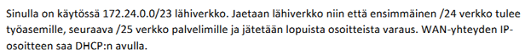

172.24.0.0/23 muodostaa verkon, jonka osoitteet ovat seuraavat:

Verkon osoite: 172.24.0.0

Eka laiteosoite: 172.24.0.1

Vika laiteosoite: 172.24.1.254

Lähetysosoite: 172.24.1.255

*(Lisätietoa,* ***ei olennaista esimerkin kannalta****: Seuraava verkko, joka muodostuisi olisi 172.24.2.0 – 172.24.3.255, seuraava 172.24.4.0 – 172.24.5.255 jne.)*

Ensimmäisellä /24 verkolla tarkoitetaan 172.24.0.0 verkkoa eli 172.24.0.0-172.24.0.255. Se on tarkoitettu työasemille ja siihen asetetaan tässä tehtävässä myös DHCP palvelin.

Toinen /24 verkko olisi 172.24.1.0 verkko. Se on aliverkotettu vielä kahdeksi /25 verkoksi, jotka olisivat 172.24.1.0/25 ja 172.24.1.128/25. Verkkoa 172.24.1.0/25 käytetään palvelimilla ja toista verkkoa ei missään sillä se on vain varaus tulevaisuutta varten.



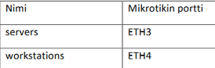

MikroTikissä on tässä tehtävässä käytössä kaksi porttia, toinen palvelimille ja toinen työasemille. Näille porteille tulee antaa kyseisten verkkojen viimeiset käytettävät osoitteet, eli laiteosoitteet.

Palvelinverkko on 172.24.1.0/25 joten sen viimeinen laiteosoite on 172.24.1.126.

Työasemaverkko on 172.24.0.0/24 joten sen viimeinen laiteosoite on 172.24.0.254.